รายงานผลตามมาตรการส่งเสริม สนับสนุน และประชาสัมพันธ์ศูนย์รับคำขออนุญาตของกรุงเทพมหานคร
(Bangkok Metropolitan Administration One Stop Service – BMA OSS)

1. สำนักงานเขตวังทองหลางจัดอบรมการใช้งานระบบศูนย์รับคำขออนุญาตของกรุงเทพมหานคร (Bangkok Metropolitan Administration One Stop Service – BMA OSS) ให้เจ้าหน้าที่ผู้ปฏิบัติงาน เพื่อสร้าง ความรู้ความเข้าใจการให้บริการ และสามารถใช้งานระบบได้อย่างมีประสิทธิภาพ
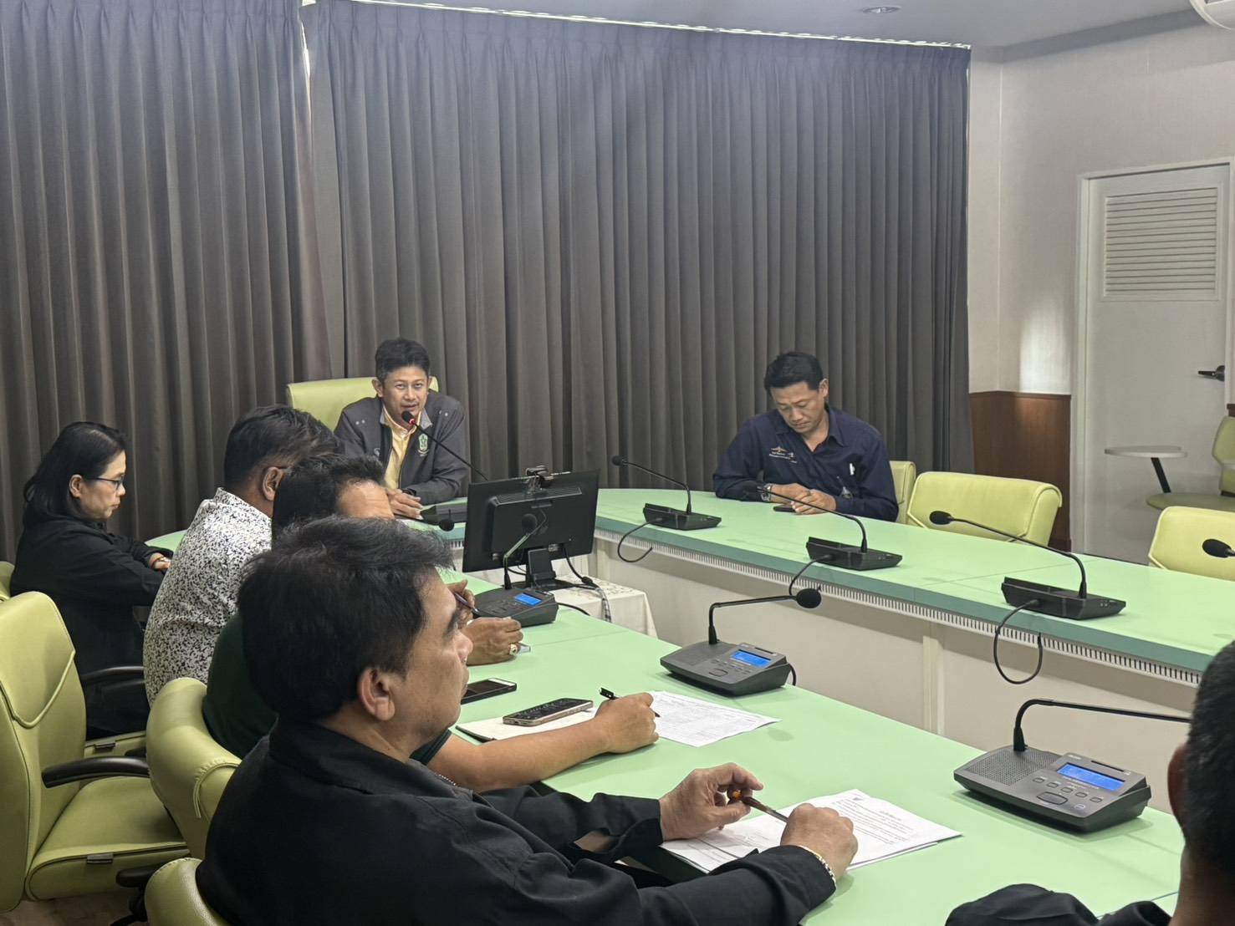
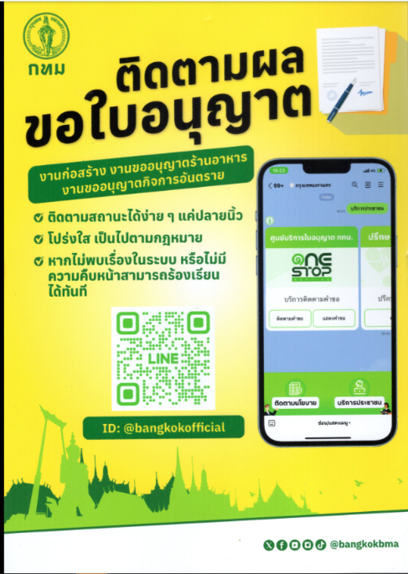

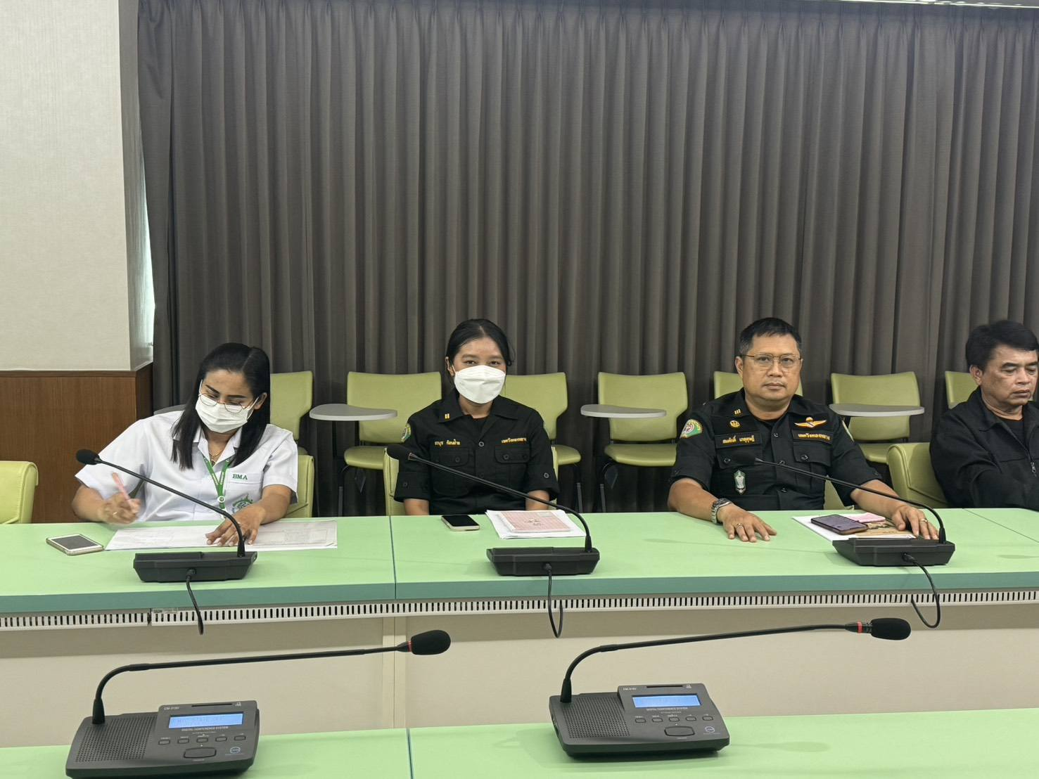

2. มีการประชาสัมพันธ์เชิญชวนให้ประชาชนเข้าใช้บริการ เพื่อส่งเสริมให้เกิดการเข้าใช้งานระบบผ่านช่องทางออนไลน์ของสำนักงานเขต
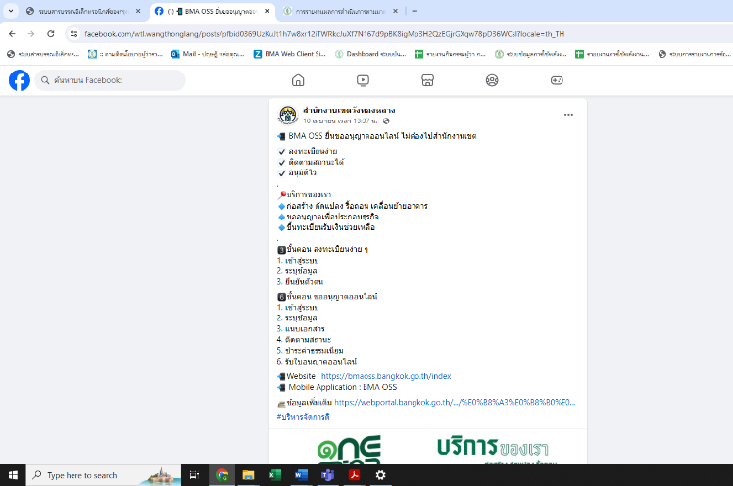
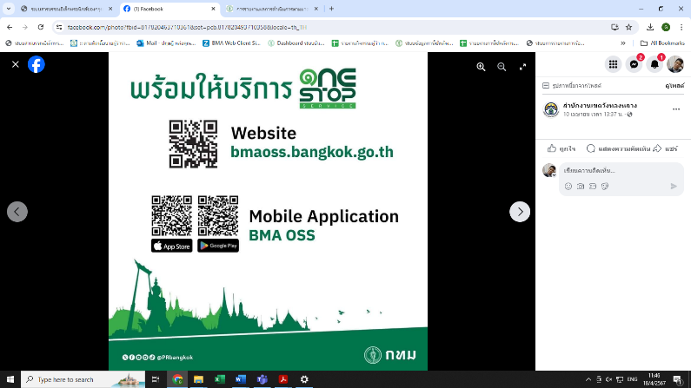
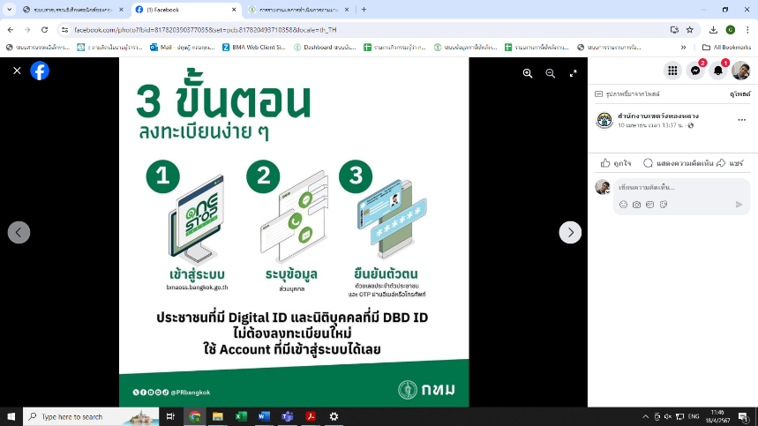
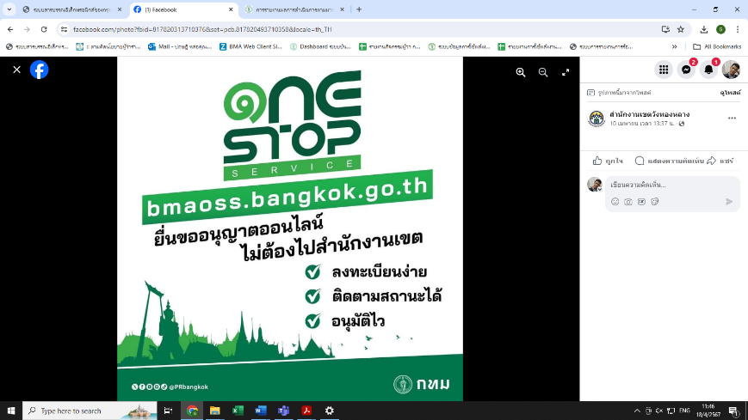
- ผ่าน Facebook ของสำนักงานเขต

- ผ่านเว็บไซต์ของสำนักงานเขต

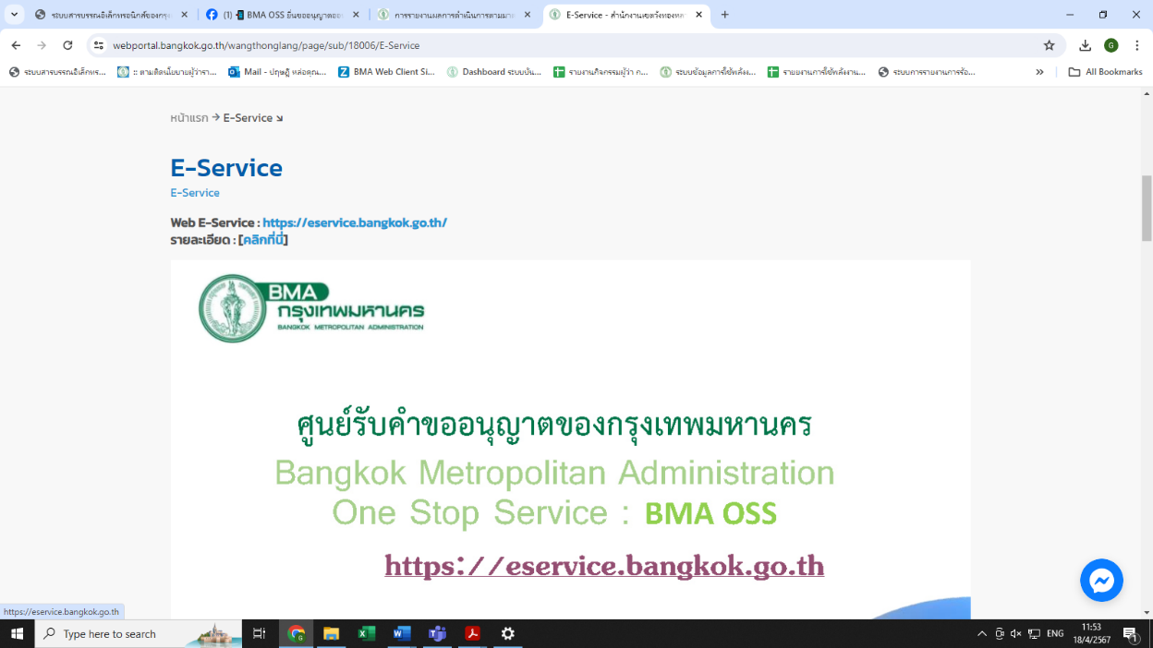

3. จัดทำและเผยแพร่ประชาสัมพันธ์ช่องทางการแสดงความคิดเห็น/ข้อเสนอแนะ เพื่อเปิดโอกาสให้ผู้มาติดต่อ หรือรับ บริการ สามารถแสดงความคิดเห็น/ข้อเสนอแนะได้
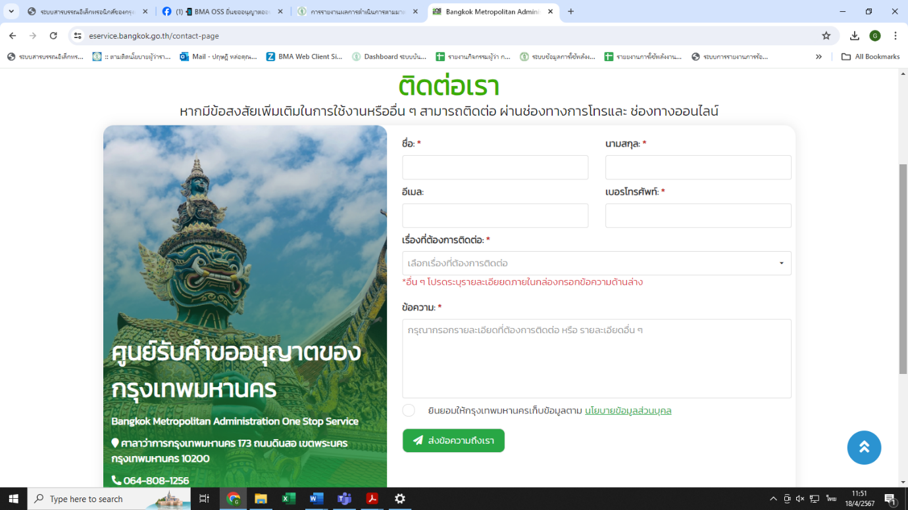

4.มีการเผยแพร่ขั้นตอนเตรียมความพร้อมของเครื่องคอมพิวเตอร์สำหรับการให้บริการผ่านระบบศูนย์รับคำขออนุญาตของกรุงเทพมหานคร (BMA OSS) ผ่านทางเว็บไซต์ เพื่อให้การบริการเป็นไปอย่างมีประสิทธิภาพ
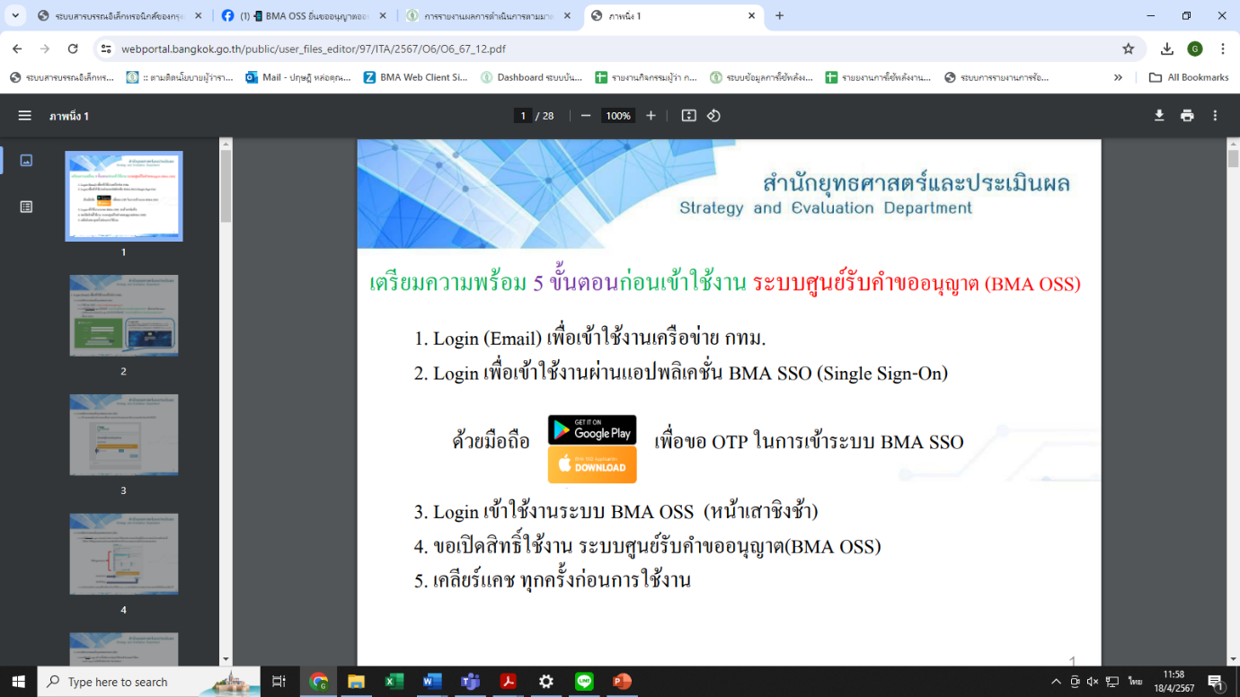

5. มีการเผยแพร่คู่มือการให้บริการผ่านระบบศูนย์รับคำขออนุญาตของกรุงเทพมหานคร (BMA OSS) เพื่อให้เจ้าหน้าที่และประชาชนได้ศึกษาก่อนเข้ารับบริการ จำนวน 7 ฝ่าย ได้แก่ ฝ่ายปกครอง, ฝ่ายโยธา, ฝ่ายสิ่งแวดล้อม, ฝ่ายรายได้, ฝ่ายรักษาความสะอาด, ฝ่ายการศึกษาและฝ่ายพัฒนาชุมชนฯ
